

***«КАПЕЛЬКА  
ЖИЗНИ»***

ГОСУДАРСТВЕННОЕ ОБЩЕОБРАЗОВАТЕЛЬНОЕ УЧРЕЖДЕНИЕ

ЛУГАНСКОЙ НАРОДНОЙ РЕСПУБЛИКИ

«БРЯНКОВСКИЙ УЧЕБНО-ВОСПИТАТЕЛЬНЫЙ КОМПЛЕКС№10»

(ГОУ ЛНР «БРЯНКОВСКИЙ УВК №10»)

**Волонтерский проект**



**Подготовили:**

ЗДУВР- Лаврухина О.В.,

учитель биологии-Попова Т.А.,

педагог-организатор-Бровкина Д.В.,

педагог-организатор- Волчкова А.С.

**Участники проекта**:

члены волонтерского отряда

ГОУ ЛНР «Брянковский УВК № 10»

Г.Брянка

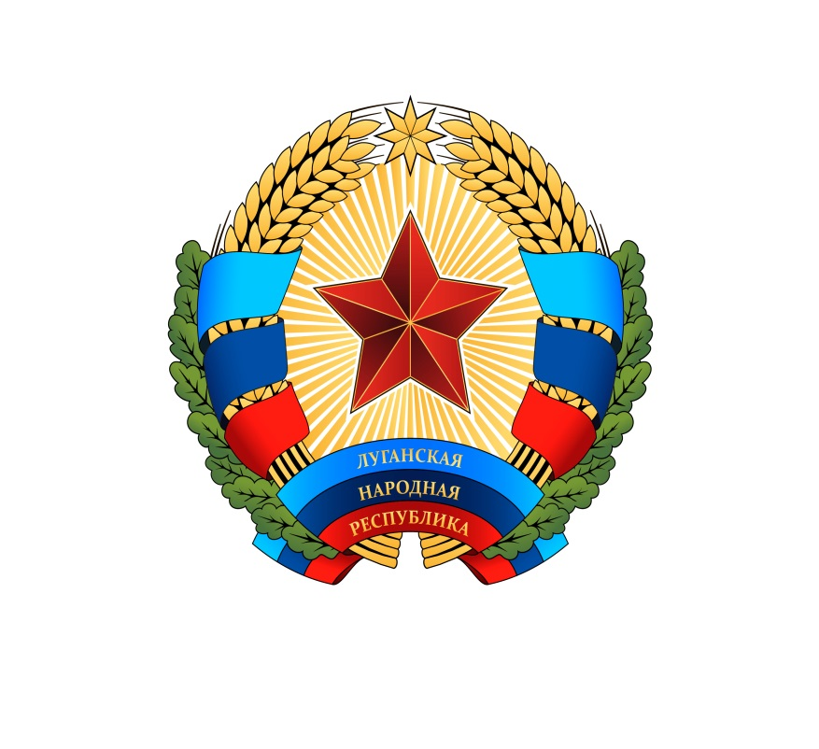

**Закон Луганской Народной Республики**

**О донорстве крови и ее компонентов**

**(с изменениями, внесенными законом Луганской Народной Республики от 03.06.2020 № 167-III, от 15.02.2021 № 241-III)**

**Статья 6. Пропаганда донорства крови и ее компонентов**

1. Пропаганда донорства крови и ее компонентов представляет собой информирование населения о социальной значимости донорства крови и ее компонентов в целях привлечения потенциальных доноров к сдаче крови и / или ее компонентов, осуществляемое через средства массовой информации, а также посредством издания и распространения произведений науки, литературы и рекламных материалов, организации тематических выставок, смотров, конференций и использования других способов информирования населения, не запрещенных законодательством Луганской Народной Республики.

**Контактная информация:**

**1.Адрес: 94150, Луганская Народная Республика, г. Брянка, ул. Щетинина, д. 1а;**

**2.Адрес электронной почты: school10br.lg.ua@mail.ru ;**

**3.Телефон: (06443) 5-15-67;**

**4.Официальный сайт школы:** [**https://бувк10.школа-лнр.рф/**](https://бувк10.школа-лнр.рф/)

**Структура проекта**

Введение.  
Глава I . Теоретическая часть.  
1.1. История донорства.  
1.2. Требования и правила, предъявляемые к донорам.  
1.3. Противопоказания, которые установлены для доноров.  
1.4. Привилегии доноров.  
Глава II. Практическая часть.  
Заключение.  
Список литературы.  
Приложения

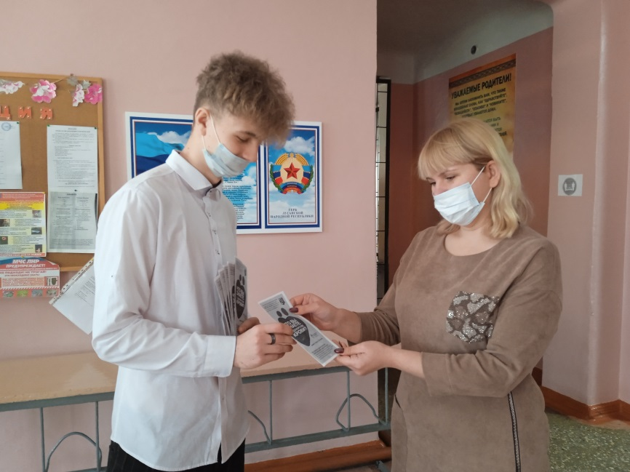

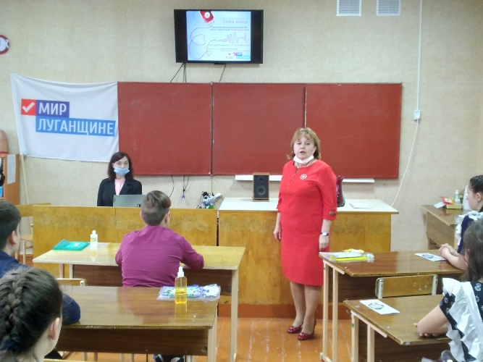

Ознакомиться с подготовкой и реализацией волонтерского проекта «Капелька жизни» можно на официальном сайте ГОУ ЛНР «Брянковский УВК № 10» в разделе «Воспитательная работа»

<https://бувк10.школа-лнр.рф/page/static/vospitatelnaya-rabota>



**Этапы реализации проекта:  
*1.Первый этап реализации проекта – организационный*** *(*14-15 марта 2021  
года):  
1.Разработка и написание волонтерского проекта «Капелька жизни».  
2.Разработка и подготовка информационно-просветительских материалов (буклетов, листовок).  
3.Взаимодействие с общественной организацией ОД «Мир Луганщине».  
4. Сотрудничество с организациями (Станция трансфузиологии г. Брянка,  
«ОД «Мир Луганщине», «Молодая Гвардия»).  
***2.Второй этап реализации проекта – основной (практический)*** *(*16 марта  
14 апреля 2021 года).

1.Организация и проведение мероприятий,

способствующих пропаганде  
донорского движения среди

несовершеннолетних, привлечение внимания к проблеме донорства (информационно-просветительская работа;

– работа в школьном музее,  
проведение внеклассных мероприятий, классных часов, проведение «Круглых столов», диспутов).  
***3.Третий этап реализации проекта – итоговый*** *(*15-20 апреля 2021 года.):  
1. Подведение итогов проектной деятельности.  
2. Организация и проведение презентаций проекта.  
3. Освещение в СМИ о мероприятиях, о результатах и итогах организации  
добровольческой деятельности.

**Актуальность проблемы:**  
-уменьшение числа доноров;  
-пропаганда донорского движения среди обучающихся;  
-недостаточная информированность населения о донорстве.

***ДОНОРСТВО* (лат. donare-дарить) - добровольный акт помощи больному, заключающийся в предоставлении части своей крови, других тканей или органов для лечебных целей.**

***ДОНОР* (от лат. donо - дарю) - человек, добровольно сдающий кровь (для использования ее в лечебных целях) или ткань, орган (например, почку) для пересадки.**

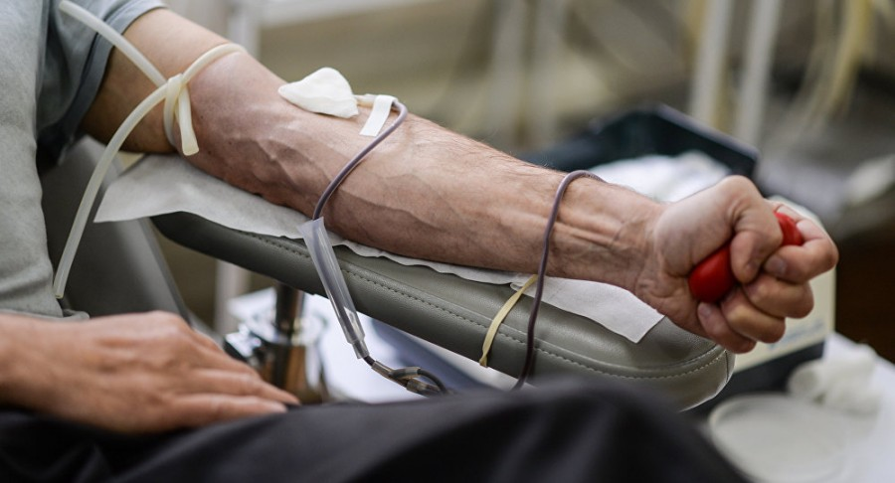

Волонтерская деятельность является важной областью защиты прав личности человека и активной гражданской позиции людей. Основной целью развития волонтёрства является повышение его роли в общественном развитии и привлечение добровольцев.

**Цели проекта:**  
- изучить проблему донорства крови;  
- показать, что донорство – это проявление милосердия;  
- обозначить значимость проблемы донорства как важнейшего фактора социальной ответственности.

**Задачи:**  
- собрать, изучить и проанализировать информацию о донорстве;  
- изучить правила и условия сдачи крови;   
- развеять мифы об опасности процедуры сдачи крови;   
- ознакомить с работой станции переливания крови г. Брянка;   
- познакомить с донорами г. Брянка;  
- исследовать отношение обучающихся к проблеме переливания крови;  
-проанализировать данную информацию.

